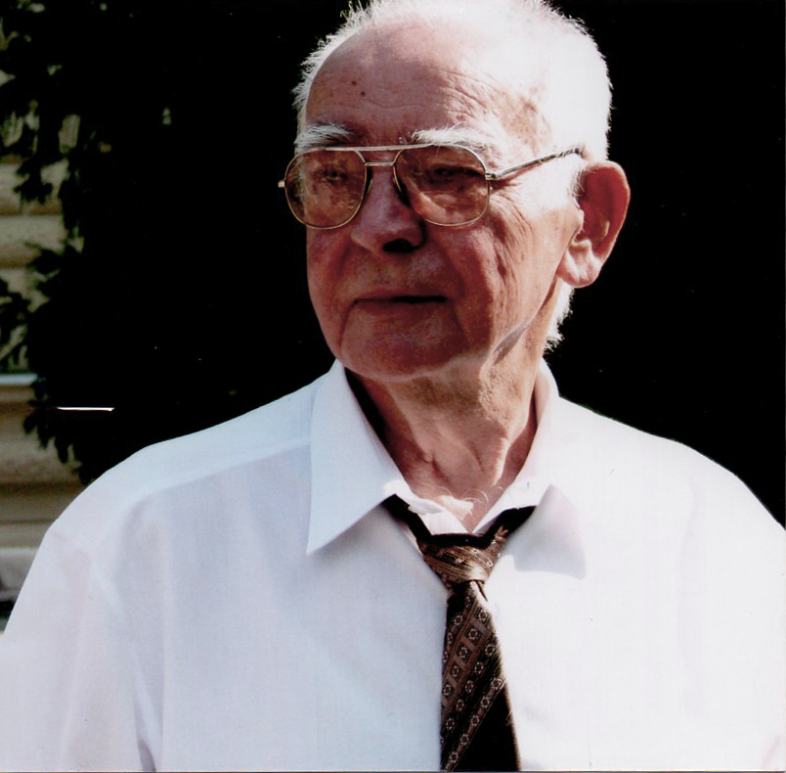

Dr. Balogh Sándor Orosházán született 1928. február 9-én, földműves család második gyermekeként. Elemi iskolai tanulmányait 1934-től 1942-ig végezte Orosházán. 1946-ban mezőgazdasági középiskolai érettségi bizonyítványt szerzett, majd 1947-ben kiegészítő gimnáziumi érettségi vizsgát tett. Ezt követően 1947-től 1951-ig az Állatorvostudományi Egyetem hallgatója volt, 1951. decemberében vette át diplomáját. Első munkahelye állami állatorvosként, körállatorvos munkakörben Békés megyei Csorvás községben volt. 1957-ben családjával Hódmezővásárhelyre költözött, ahol 1970-ig a Csongrád Megyei Állategészségügyi Állomás Hódmezővásárhelyi Állatkórházában dolgozott, aminek később igazgatója is lett. Közben 1973 októberében szarvasmarha egészségügyi szakállatorvos diplomát szerzett. Ezt követően a Szegvári Puskin Mezőgazdasági Termelőszövetkezetben dolgozott, mint üzemi állatorvos. Ugyanebben a beosztásban alkalmazták 1978-tól az 1988. év végén történő nyugdíjazásáig. Tapasztalatait a hódmezővásárhelyi Állategészségügyi Szakközépiskola tanulóival is megosztotta, mint óraadó tanár. Nyugdíjasként 6 évig dolgozott a Hód Állatgyógyászati, Kereskedelmi és Szolgáltató Kft-nél, mint állatorvos. 2015 június 12-én hunyt el 87 éves korában.
